1) ¿Cómo se define la estructura de control selección?

**Permite guiar un curso de acción según la evaluación de una condición, ya sea, falsa o verdadera.**

2) ¿Cuántas opciones de respuesta puede tener una condición booleana?

**2, falso o verdadero**

3) ¿Es posible escribir una selección dentro de otra?

**Si**

4) ¿Es válido evaluar una condición de selección y si es falsa evaluar otra condición?

**Si**

5) En el switch, ¿es válido escribir varias opciones case y al final de ese conjunto escribir break:

**Si**

6) La introducción default, ¿es indispensable en el switch?

**No, ya que “default” es como usar “else”**

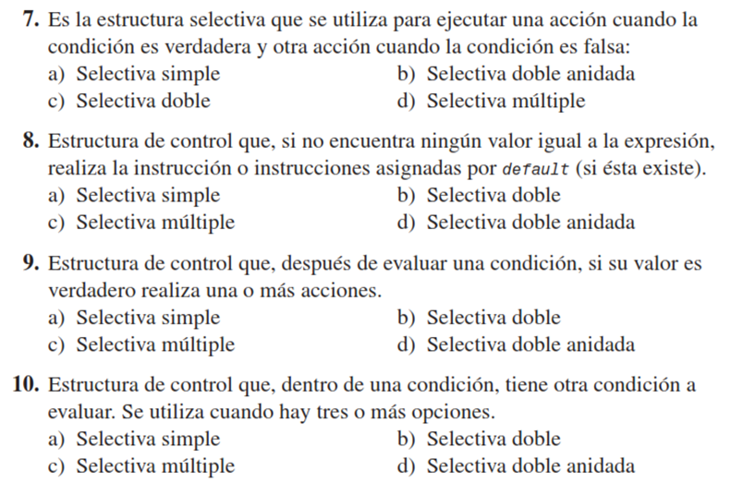

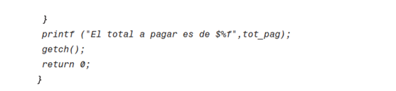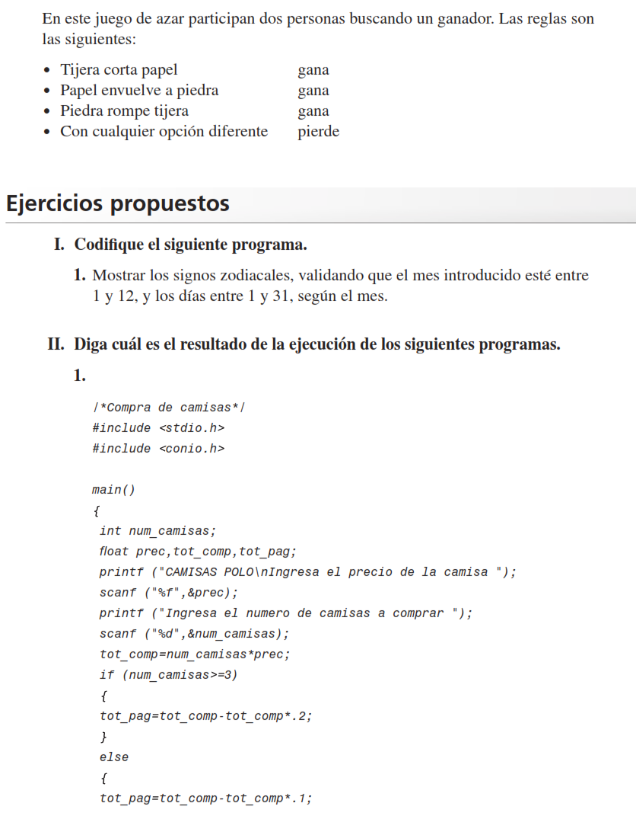

Se le hizo 10% de descuento por comprar menos de 3 camisas

Se le hizo 20% de descuento si compra de 3 a más camisas

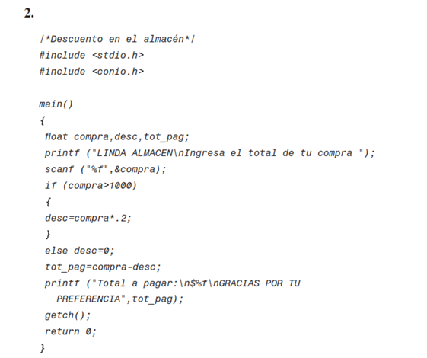

Si la compra es mayor a 1,000, se hace un 20% de descuento

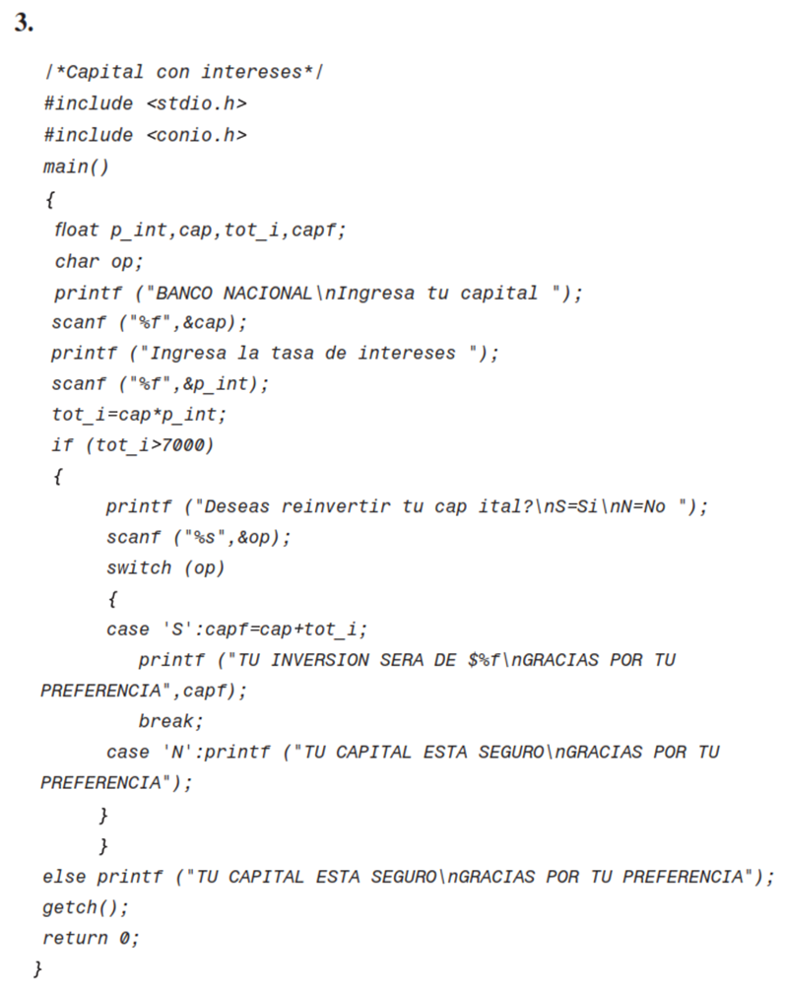

Se le pide al usuario decidir si invertir o no en su capital

Si dice que no: le dicen que está segura, si dice que si se hace una cuenta de: capital + total invertido

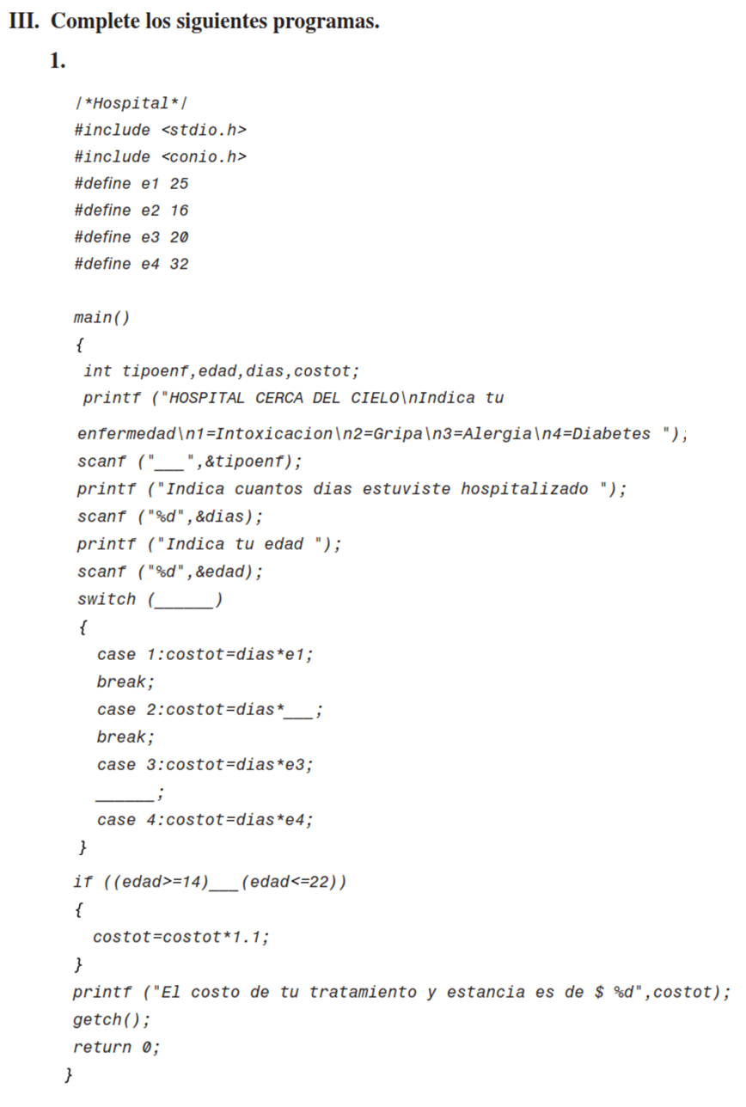

**&&**

**e2**

**edad**

**%i**

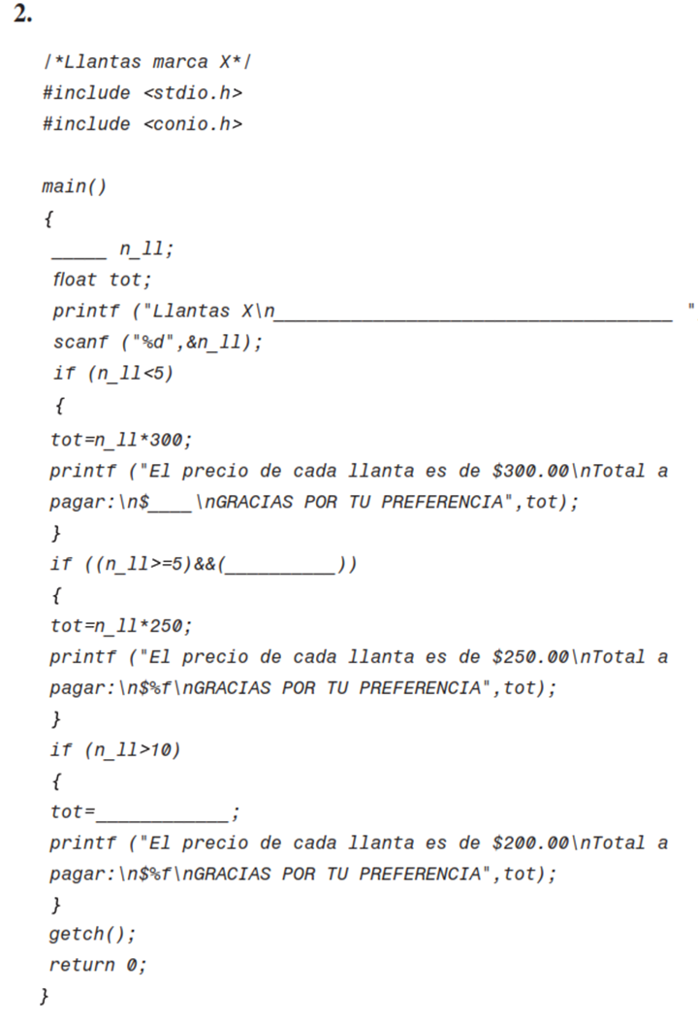

n_11<10

N_11*200

%f

Inserte las llantas compradas

int

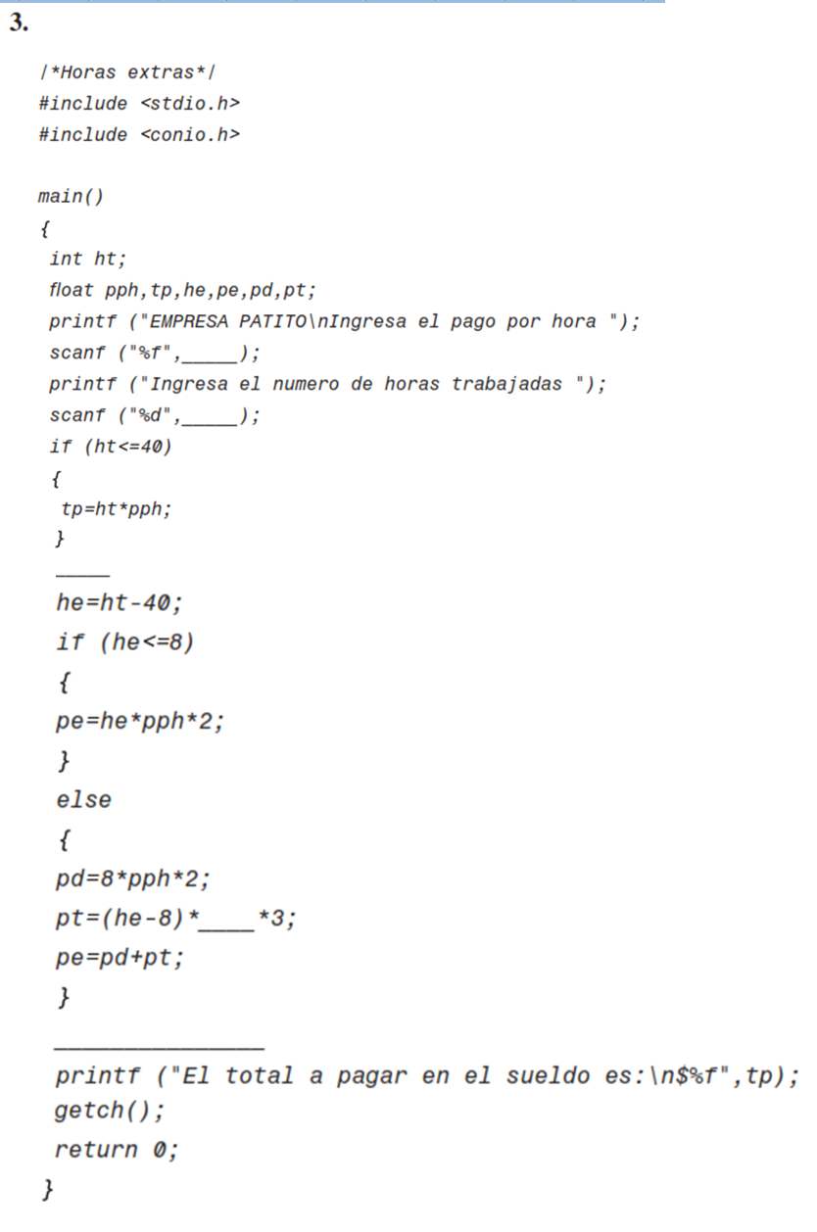

If(he==0)

ht

if

ht

pph